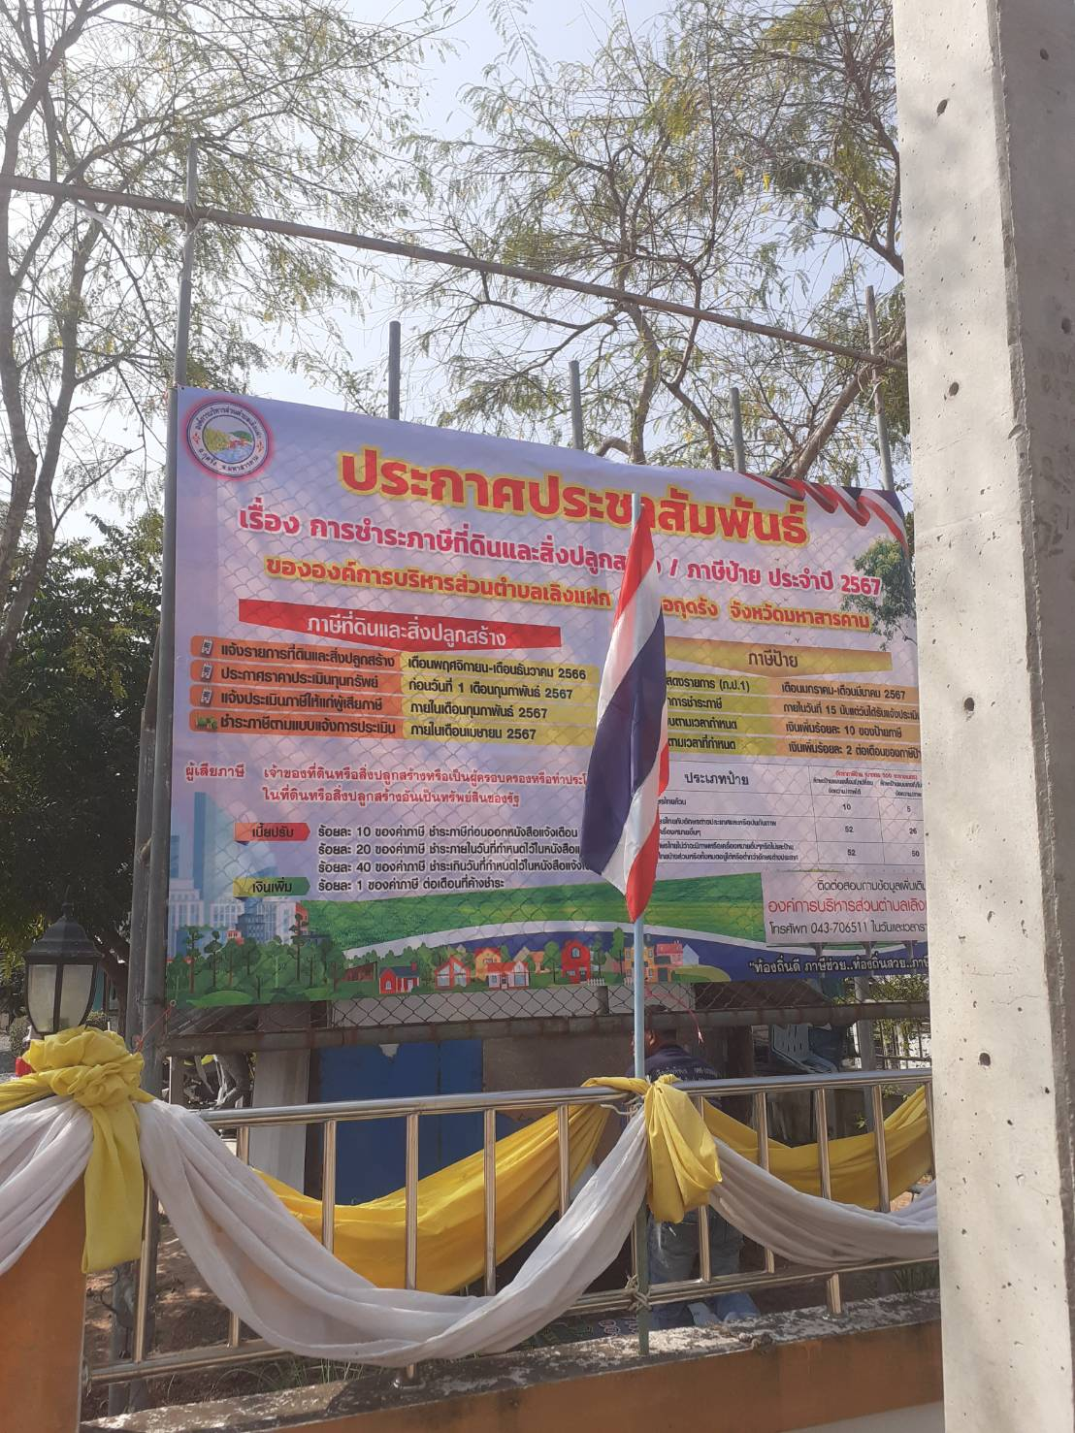

**องค์การบริหารส่วนตำบลเลิงแฝก หน่วยงานจัดเก็บรายได้ สังกัด กองคลัง ได้ดำเนินการติดป้ายประกาศประชาสัมพันธ์ เรื่อง การชำระภาษีที่ดินและสิ่งปลูกสร้างประจำปี พ.ศ.2567 ระหว่าง วันที่ 22 มกราคม 2566 ถึง 24 มกราคม 2567**

